Domáce úlohy zo slovenského jazyka a literatúry
od 25. 01. 2021 do 29. 01. 2021

Meno a priezvisko:
Trieda - ročník: VIII. B – 8. ročník
Vypracovala: Mgr. Kamila Gábor Lörincová
Prečítaj a prepíš slová s písmenom X, x
Xaver |  | mix
pexeso |  | Rex
Xeňa |  | text
mixovať |  | mixér
xylofón |  | boxer
fixka |  | mixuje
Alex |  | exkurzia
box |  | expres
taxík |  | textil
saxofón |  | Alexander
relax |  | Alexandra
taxikár |  | Maxovi
Max |  | Alexovi
Xénia |  | fixky

1. Prečítaj text „Čítame s Maxom“

Čítame s Maxom
Xénia je moja sestra. Rada hráva pexeso. Mamička jej kúpila fixky. Môj ocino je taxikár. Má rád hudbu. Vie hrať na saxofóne. Mne kúpili xylofón. Mamke sa pokazil mixér. Mixovala nezrelé jahody. Dedko Alexej je maliar. Bratranec Xaver je žiak. Chodí rád na box.
2. Odpovedz na otázky:
Ako sa volá Maxova sestra? __________________________________
Čo kúpila mamička Xénii? __________________________________
Čím je Maxov otec? ________________________________________
Na čom vie hrať Maxov otec? _________________________________
Aký hudobný nástroj kupili Maxovi? ______________________________
Čo sa pokazilo mamke? _________________________________________
Ako sa volá Maxov dedo? _______________________________________
Čím je Maxov dedo? ___________________________________________
Ako sa volá Maxov bratranec? ___________________________________
3. Podčiarkni v texte Čítame s Maxom slová s písmenom X, x.

1. Prečítaj vety a prepíš.

Xaver a Xénia cestujú taxíkom.
_______________________________________________________________

Môj dedo je taxikár.
_______________________________________________________________

Xénia hrá s Alexandrom pexeso.
_______________________________________________________________

Alexandra zapla mixér.
_______________________________________________________________

Taxikár nás vezie v taxíku.
_______________________________________________________________

2. Vypíš z viet slová s písmenom X, x.

_______________________________________________________________
_______________________________________________________________
_______________________________________________________________
_______________________________________________________________
1. Prečítaj báseň „Január“
Nový rok k nám prišiel zas,
spolu s ním aj tuhý mráz.
Všetky okná v poradí
kvetinami parádi.

Snehuliak sa rozvýska:
„Poďte ku mne z klziska!“
Niekto pri mne zostane,
iní sadnú na sane.

2. Prepíš báseň do riadkov.

________________________________________________________________
________________________________________________________________
________________________________________________________________
________________________________________________________________
________________________________________________________________
________________________________________________________________
_______________________________________________________________
________________________________________________________________
________________________________________________________________
________________________________________________________________

1. Prečítaj príbeh „Studený január“
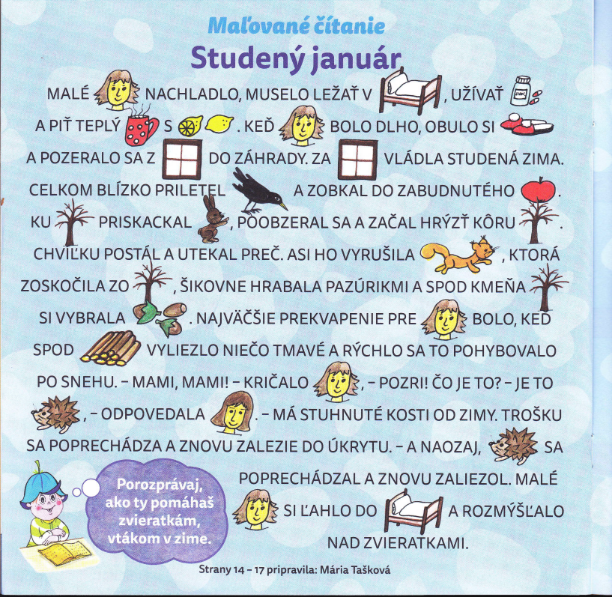
2. Prepíš príbeh „Studený január“ do riadkov.
_______________________________________________________________
_______________________________________________________________
_______________________________________________________________
_______________________________________________________________
_______________________________________________________________
_______________________________________________________________
_______________________________________________________________
_______________________________________________________________
_______________________________________________________________
_______________________________________________________________

